Nama : Habib Azizul Haq

Kelas : XII RPL-4

Presensi : 18

Link Github : <https://github.com/izzul112/JS_Pengenalan_JavaScript-Submission.git>

**Modul Submission Dasar JavaScript**

1. Membuat program untuk menghitung harga tanah yang harus dibayar Pak Arman.

Luas Tanah

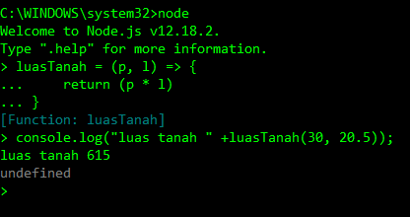

Harga Awal

Harga setelah kena PPN

2. Membuat program untuk mengitung total belanja Bu Astuti.

3. Membuat program untuk mengetahui status berat badan Rhodey.

4. Membuat program untuk mengetahui jumlah 10 suku pertama dari suatu deret.

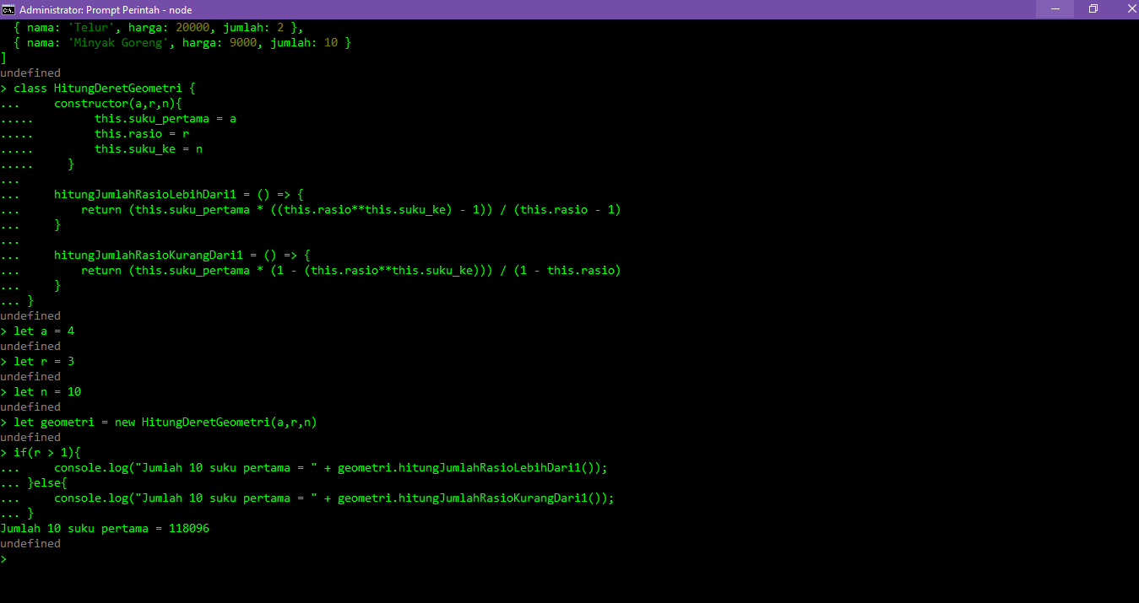

5. Memuat program untuk menghitung luas dan volume dari bola, kerucut, tabung.

Kelas Lingkaran dengan jari-jari 7cm.

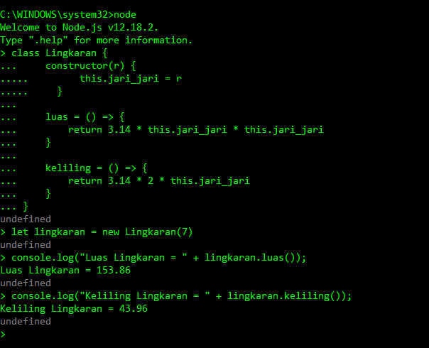

Kelas Bola dengan jari-jari 15cm.

Kelas Kerucut dengan jari-jari 10cm, tinggi 40cm, sisi miring 50cm.

Kelas Tabung dengan jari-jari 7.5. dan tinggi 50cm.

